МИНИСТЕРСТВО ОБРАЗОВАНИЯ РЕСПУБЛИКИ МОРДОВИЯ
ГОСУДАРСТВЕННОЕ БЮДЖЕТНОЕ ПРОФЕССИОНАЛЬНОЕ ОБРАЗОВАТЕЛЬНОЕ УЧРЕЖДЕНИЕ РЕСПУБЛИКИ МОРДОВИЯ
«Ардатовский аграрный техникум им. И.А. Пожарского»

Обобщение педагогического опыта
преподавателя специальных дисциплин
высшей квалификационной категории
Арискиной Наили Минировны
по теме:
«Совершенствование методов преподавания дисциплины «Сельскохозяйственные машины»

г. Ардатов
2020г.

Содержание:
- Сведения об авторе ……………………………………………………….3
- Наименование опыта ……………………………………………………...4
- Цель ………………………………………………………………………..4
- Задачи ……………………………………………………………………..4
- Актуальность и перспективность опыта ………………………………..4
- Технология опыта ………………………………………………………...5
- Результативность опыта……………………………………...…………...9
- Вывод …………………………………………………………………….10
- Используемая литература ………………………………………………11

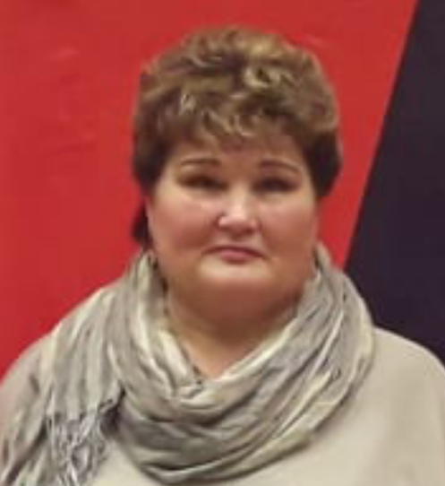
      - Сведения об авторе
Арискина Наиля Минировна
Преподаватель специальных дисциплин ГБПОУ РМ «Ардатовский аграрный техникум им. И.А. Пожарского
Профессиональное образование:
Среднее профессиональное образование - техник-механик, мастер п/о, Бузулукский индустриально-педагогический техникум, год окончания 1981;
Высшее профессиональное образование - бакалавр техники и технологии по направлению «Агроинженерия», специализация «Технология обслуживания и ремонта машин в агропромышленном комплексе» ФГБОУ ВПО «Ульяновская государственная сельскохозяйственная академия им. П.А. Столыпина», год окончания 2013.
Стаж педагогической работы (по специальности): 40 лет
Общий трудовой стаж: 40 лет
Наличие квалификационной категории: высшая
Награды: присвоено звание «Почетный работник сферы образования Российской Федерации», награждена Почетной Грамотой Министерства образования и науки Российской федерации, Почетной Грамотой Республики Мордовия.

2. Наименование опыта
«Совершенствование методов преподавания дисциплины «Сельскохозяйственные машины».

3. Цель
Подготовка квалифицированных рабочих и служащих по профессии 35.02.16 «Техник-механик», конкурентоспособных на рынке труда, готовых к творческому саморазвитию и самореализации.

4. Задачи
- Создание благоприятной, комфортной, позитивной атмосферы обучения;
- формирование общих и профессиональных компетенций в учебном процессе;
- развитие творческих способностей в процессе формирования профессиональных компетенций;
- создание ситуации «успеха» на занятиях и в самостоятельной внеаудиторной деятельности обучающихся;
- создание условий для развития творческого потенциала учащихся через совместную и индивидуальную творческую деятельность;
- развитие познавательной самостоятельности, как способа саморазвития личности.

5. Актуальность и перспективность опыта
Современная жизнь, развитие страны, появление высокотехнологичных производств, в корне меняют существующее положение по подготовке кадров. В современных условиях перед нами, как перед основным звеном учебного процесса, стоит задача по подготовке высококвалифицированных специалистов, так как ежегодно возрастают требования работодателей к уровню и профессиональному качеству молодых работников.
Для достижения целей современного образования педагог должен быть творчески мыслящим, умеющим грамотно и интересно организовать образовательный процесс, а так же знающим пути достижения конкретных результатов своей деятельности.
Задача педагога в современных реалиях в том, чтобы качественно и в полном объеме донести знания и передать профессиональные умения своим студентам. Педагог должен идти в ногу со временем, использовать современные технологии, повышать уровень своей компетентности на различных курсах и тренингах, самообучаться. Необходимо давать студенту на занятиях творческую свободу и самостоятельность, тем самым развивая в нем личность и подготавливая будущего квалифицированного рабочего к самостоятельному труду.
Не секрет, что одной из актуальнейших задач системы профессионального образования на сегодняшний день является обеспечение отраслей экономики страны качественным кадровым потенциалом, свободно владеющим профессией, готовым к постоянному профессиональному росту.
Уровень профессиональной компетентности обучающихся зависит от многих факторов - это и качество теоретического и производственного обучения, и степень мотивированности обучения, и особенности материально – технической базы учебного заведения.
В последние десятилетия изменения социально-экономических условий, как то демографический спад, популярность и доступность высшего образования повлекли за собой сокращение числа обучающихся в системе среднего профессионального образования. Не осознавая значимости профессионального выбора, в средние профессиональные учебные заведения приходят учащиеся, имеющие низкий уровень обученности, и как следствие этого - низкую мотивацию обучения. Учитывая это педагогу тем более важно объяснить студенту перспективы обучения и привить любовь к получаемой профессии.
Каждый педагог хочет, чтобы его обучающиеся хорошо учились, с интересом и желанием занимались. Но часто приходится констатировать: «не хочет учиться», «мог бы прекрасно заниматься, а желания нет». Одним из важнейших условий успешного усвоения учебного материала учащимися является пробуждение преподавателем интереса к учебному процессу. В связи с этим, считаю задачей номер один для преподавателя воспитание у студентов положительного отношения к занятиям, создание на уроке такой атмосферы, в которой ученики активно введены в учебный процесс, у них имеется много тем для размышлений и в которой они чувствуют себя частью одного целого – коллектива.

6. Технология опыта.
Для поддержания внимания и активизации познавательной деятельности учащихся в своей работе я применяю несколько методов преподавания.
Начиная с первого урока, считаю необходимым рассказать студентам все преимущества выбранной ими профессии – большая востребованность на рынке труда, постоянное профессиональное совершенствование. Так же перечисляю трудности, с которыми они могут столкнуться в процессе практической деятельности. Особое внимание уделяю вопросам получения навыков работы в коллективе, развитию умения прислушиваться к мнению коллег, адекватно воспринимать продуктивную критику.
Современные условия требуют активного внедрения в образовательный процесс таких педагогических технологий, как интерактивные технологии, технологии тестирования, а так же игровые технологии.
Разрабатывая методику проведения занятий, заранее намечаю, какие действия студентов надо довести до умения и какие – до навыка. На первой стадии обучения, когда у них только начинает формироваться умение, больше внимания целесообразно обращать на точность и последовательность выполнения приемов работы. Скорость действий должна быть небольшой и наращивать ее следует постепенно. В этот период важен контроль со стороны преподавателя, который не только своевременно устраняет ошибки, но и показывает, как правильно выполнять определенные операции.
Как показала практика, для лучшего освоения предмета, а так же для стимулирования познавательного процесса у студентов, оптимальным является комбинирование ведения урока с мультимедийным сопровождением. Данный подход позволяет визуально продемонстрировать те новинки с/х техники, которых нет в наличии в учебных заведениях. Дополнительно в качестве наглядных пособий на уроках рекомендую использовать действующие макеты, плакаты, натуральные образцы, которые позволяют студенту изучить устройство и работу агрегатов, его настройки и регулировки.
Для активизации познавательной деятельности в процессе обучения, я применяю ряд демонстрационных материалов (макеты, плакаты, чертежи, схемы, видеофильмы по основным темам, натуральные узлы и детали машин), что повышает внимание учащихся, включает в работу зрительную память. Данные материалы помогают сделать уроки более понятными и доступными, облегчают процесс усвоения знаний и повышают интерес к занятиям.
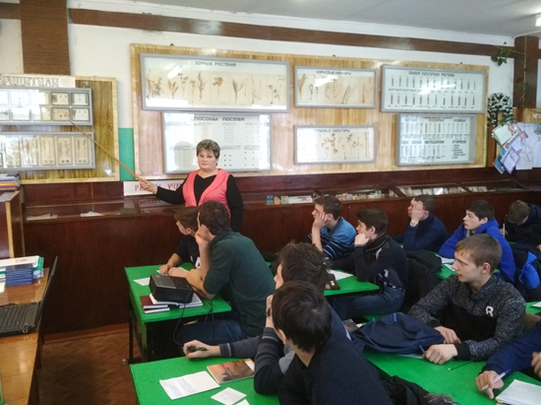
Например, чтобы завладеть вниманием студентов с первых минут занятия, я демонстрирую им соответствующий видеофильм.
В связи с тем, что в процессе просмотра видеофильма учащиеся не имеют возможности кратко законспектировать необходимую информацию, в продолжение фильма я демонстрирую презентацию по рассматриваемой тематике. Такая демонстрация позволяет обратить внимание учеников на основные вопросы темы, при необходимости вернуться к уже пройденному материалу, более подробно разобрав трудные для восприятия моменты. Кроме того, во время демонстрации слайдов ученики имеют возможность кратко законспектировать необходимую информацию.
Данный принцип построения урока позволяет разнообразить занятие, что способствует лучшему усвоению пройденного материала.
После просмотра демонстрационных материалов учащиеся обмениваются мнением по поводу увиденного, задают интересующие их вопросы, сами пытаются ответить на них. Моя роль в данном процессе заключается в том, чтобы помочь студентам построить логическую цепочку между полученными ранее теоретическими и практическими знаниями, а так же увиденным и услышанным на текущем уроке.
Например, для лучшего освоения учащимися темы «Подготовка плуга к работе», я пытаюсь создать проблемную ситуацию. Для этого, задаю ученикам наводящие вопросы, отвечая на которые они самостоятельно устанавливают взаимосвязь пройденного и нового материала. (Вопрос – на каком расстоянии устанавливают предплужник от корпуса? Для ответа на данный вопрос учащийся должен хорошо знать устройство плуга и вспомнить, как выглядят данные детали и в какой последовательности они должны быть расположены на раме.)
Оцениваю уровень освоения пройденного материала несколькими способами – посредством проведения обычного устного опроса, организации тестирования либо применения заранее подготовленных карточек – заданий. Такое разнообразие методов проверки знаний позволяет выявить наиболее типичные ошибки и обнаружить трудные для освоения темы. Преимуществом данных видов опроса является то, что студент, отвечая на тестовый вопрос или карточку – задание, вынужден думать самостоятельно, не прибегая к посторонней помощи.
На практике я применяю еще один метод оценки знаний – перекрестный опрос. Например, к макету плуга для дачи ответов вызываются два студента. Первому из них я задаю вопрос: «Назови рабочие органы плуга», а второму даю задание – «Показывай на макете рабочие органы плуга, которые называет твой коллега». Данный метод позволяет оценить уровень как теоретических, так и практических знаний обоих студентов, так как в случае, если теоретически первый не правильно называет рабочий орган плуга, а второй его показывает на макете (не исправив ошибки коллеги), выясняется, что оба из них плохо освоили материал. Второй вариант перекрестного опроса – это когда студенты сами экзаменуют друг друга, так как чтобы задать правильный вопрос и дать правильный ответ и экзаменатор и экзаменуемый должны знать тему.
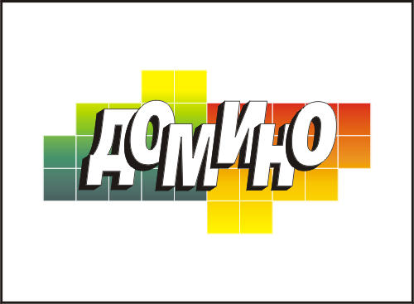
Одной из дополнительных форм применения дидактического материала, является метод использования игровых элементов на уроках. Например, техническое домино. Как правило, я использую его на лабораторно – практических занятиях, если основное задание выполнено ранее срока.
В начале игры группа разбивается на 2 команды. Заранее составляются карточки – «домино» по конкретной теме или целому разделу, причем в одной части карточки пишутся вопросы, а в другой – ответы. Задача игроков найти правильный ответ на заданный вопрос и приложить его, как это делается в обычной игре в домино. Вот тут то и выясняется, усвоил конкретный студент пройденный материал или имеется необходимость в дополнительной подготовке. Игра продолжается до тех пор, пока не задействуются все карточки. Заканчивается игра тогда, когда на вопрос последней карточки будет дан ответ в первой карточке.
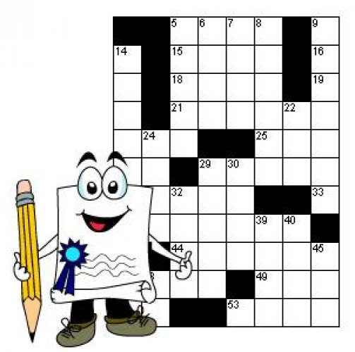
Как показала практика, не меньший интерес вызывает разгадывание тематических кроссвордов, используемых в качестве закрепления учебного материала. Учащиеся, применяя свои знания, стараются найти правильный ответ: название детали, механизма, вида неисправности и т.д. Игра проходит живо, увлеченно, развивает любознательность, повышает интерес к предмету, учащиеся лучше запоминают и усваивают учебный материал. Причем составить кроссворды должны несколько студентов из группы, а остальные – их разгадывают.
Постоянное совершенствование методов обучения студентов, поиск наиболее интересных способов преподавания позволяют повысить уровень освоения учебного материала, сделать учебный процесс современным, интересным, востребованным.
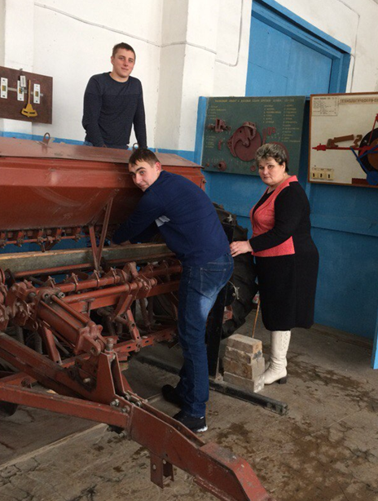
Применение игровых элементов на уроке в значительной степени способствует активизации мыслительной деятельности учащихся и дает ощутимые результаты. Во-первых, студенты стараются найти правильный ответ на поставленный вопрос, а значит, восполняют и восстанавливают в своей памяти ранее изученный ими теоретический материал. Во – вторых, считаю, что для того, чтобы занятия были интересными и познавательными, необходимо учитывать, что в основном возраст учащихся - подростковый, поэтому ученикам легче воспринимать информацию не просто в виде лекций, а еще и тогда, когда она предоставляется в игровой форме.
Следует отметить, что любая теоретическая подготовка будет иметь мало пользы без закрепления на практике.
Каждому пройденному разделу модуля соответствует лабораторно – практическое занятие.
Непременным условием для нормального процесса обучения является полное и своевременное обеспечение рабочих мест учащихся материалами, инструментами, приборами.
Для этого важной задачей как преподавателей и мастеров производственного обучения, так и администрации профессиональных учебных заведений является создание материально-технической базы, отвечающей современным требованиям. Считаю, что учебные кабинеты должны быть обеспечены учебно-наглядными пособиями (плакаты, схемы, таблицы, чертежи); натуральными пособиями (модели, действующие макеты, механизмы, натуральные образцы), позволяющими студенту изучить устройство и работу агрегатов, их настройки и регулировки; мультимедийным оборудованием с презентациями по темам учебной дисциплины, и видео материалами, максимально облегчающими понимание и запоминание (причем активное, а не пассивное) наиболее существенных понятий, марок машин, их устройство и работу, вовлекая в процесс обучения иные, нежели обычный учебник, возможности человеческого мозга, в частности, слуховую, зрительную (связанную с движением предметов) и эмоциональную память.
Важным элементом в освоении учебной программы является закрепление пройденного материала. Опыт работы показал, что наиболее удобными и эффективными приемами являются решение студентами карточек – заданий или тестовых заданий. Данные методические материалы я готовлю по каждому разделу учебной дисциплины. Они позволяют проверить уровень освоения материала всеми студентами группы за 10-15 минут, что позволяет сэкономить время занятия.

7. Результативность опыта
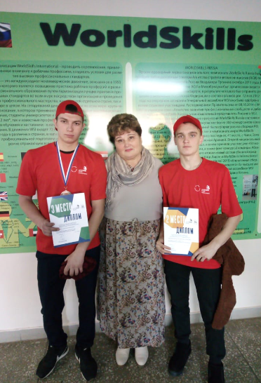
Применяемые мной методы преподавания дают положительные результаты. Так, ежегодно подготовленные мной студенты принимают участие и являются призерами конкурсов профессионального мастерства как муниципального, так и республиканского уровней, а так же предметных олимпиад. Результаты работы за период 2016 – 2019гг:
- участие в Республиканском чемпионате «Молодые профессионалы»:
- IV Республиканский Чемпионат рабочих профессий по стандартам «Волдскиллс» по компетенции «Эксплуатация сельскохозяйственных машин», Диплом за III место получен Клементьевым Александром, 2016г.
- VI Региональный чемпионат «Молодые профессионалы» (World Skills Russia) Республики Мордовия по компетенции «Эксплуатация сельскохозяйственных машин», Диплом за II место получен Акуловым Андреем, 2017г.;
- VI Региональный чемпионат «Молодые профессионалы» (World Skills Russia) Республики Мордовия по компетенции «Обслуживание грузовой техники», Диплом за II место получен Абрамовым Антоном, 2017г.;
- VII Региональный чемпионат «Молодые профессионалы» (World Skills Russia) Республики Мордовия по компетенции «Обслуживание грузовой техники», Диплом за III место получен Нешиным Дмитрием, 2018г.;
- VIII Региональный чемпионат «Молодые профессионалы» (World Skills Russia) Республики Мордовия по компетенции «Эксплуатация сельскохозяйственных машин», Диплом за III место получен Бояркиным Сергеем, 2019г.
- Участие в республиканских предметных олимпиадах:
- в 2016 году – Республиканская олимпиада профессионального мастерства по специальности «Механизация сельского хозяйства» среди студентов образовательных учреждений СПО, на которой студентом Клементьевым Александром получен Диплом за II место;
- в 2017 году - Республиканская олимпиада профессионального мастерства обучающихся профессиональных образовательных организаций РМ по специальности 35.02.07 «Механизация сельского хозяйства», на которой студентом Акуловым Андреем получена Почетная Грамота за II место; Республиканская олимпиада профессионального мастерства обучающихся профессиональных образовательных организаций РМ по специальности 23.02.03 «Техническое обслуживание и ремонт автомобильного транспорта», на которой студентом Тимофеевым Владиславом получена Почетная Грамота за II место;
- в 2018 году - Республиканская олимпиада профессионального мастерства обучающихся профессиональных образовательных организаций РМ по специальности 23.02.03 «Техническое обслуживание и ремонт автомобильного транспорта», на которой студентом Чембулаткиным Максимом получен Диплом за III место; по специальности 35.02.07 «Механизация сельского хозяйства», на которой студентом Акуловым Андреем получен Диплом за II место;
- в 2019 году - Республиканская олимпиада профессионального мастерства обучающихся профессиональных образовательных организаций РМ по специальности 35.02.07 «Механизация сельского хозяйства», на которой студентом Прытковым Дмитрием получен Диплом за II место.

8. Вывод
Из всего вышесказанного можно сделать вывод, что подготовка специалиста – это сложный трудоемкий процесс, который требует порой неординарного подхода к методике преподавания. На сегодняшний день использование исключительно учебных изданий является недостаточным, необходимо использовать дополнительную информацию о развитии сельского хозяйства в стране и за рубежом из всех возможных источников. И главная задача преподавателей – грамотно, интересно и доступно проводить занятия.
Именно с формированием компетентности будущего специалиста связывают сегодня качество профессионального образования, обеспечивающее конкурентоспособность выпускника на рынке труда.

9. Используемая литература

1. Методические рекомендации по выявлению, обобщению и распространению эффективного педагогического опыта [Электронный ресурс] / И. В. Федоров, О. В. Сурикова. – Минск : АПО, 2018. – 69 с.
2. Темняткина О.В. Методика формирования общих и профессиональных компетенций у обучающихся в учреждениях НПО и СПО. Методические рекомендации. Екатеринбург, 2012.
3. Чебанная И.А. Профессиональные компетенции и технологии их формирования в условиях колледжа // Современные образовательные технологии. Матер. Всеросс. научно-практ. конф. – Тверь: ТГТУ, 2008.
4. Станкин М.И. Профессиональные способности педагога. – М.,2012.
5. Одинцова, В.А. Формирование познавательной самостоятельности студентов [Текст] / В.А. Одинцова // Инновации в образовании. - 2009. - № 11

